ПУБЛИЧНЫЙ ДОКЛАД
МУНИЦИПАЛЬНОГО КАЗЕННОГО ОБЩЕОБРАЗОВАТЕЛЬНОГО УЧРЕЖДЕНИЯ
БОБРОВСКАЯ СРЕДНЯЯ ОБЩЕОБРАЗОВАТЕЛЬНАЯ ШКОЛА №3
БОБРОВСКОГО РАЙОНА
ВОРОНЕЖСКОЙ ОБЛАСТИ
ЗА 2015-2016 УЧЕБНЫЙ ГОД

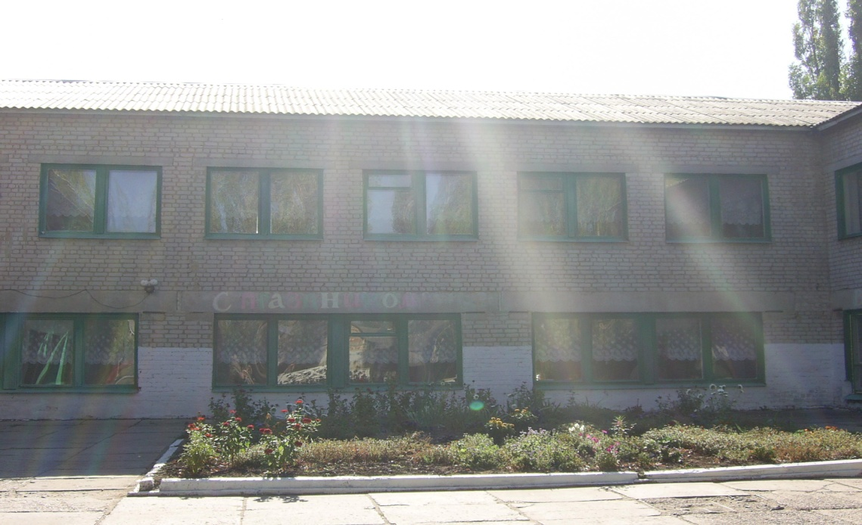

СОДЕРЖАНИЕ

1. Общая характеристика учреждения.

2. Особенности образовательного процесса.

3. Условия осуществления образовательного процесса.

4. Результаты деятельности учреждения, качество образования.

5. Социальная активность и внешние связи учреждения.

6. Финансово – экономическая деятельность.

7. Решения, принятые по итогам общественного обсуждения.

8. Заключение. Перспективы и планы развития.

9. Приложения.

Муниципальное казенное общеобразовательное учреждение Бобровская средняя общеобразовательная школа №3 осуществляет свою деятельность на основе Лицензии А № 305318 от 20.04.2012, регистрационный № И - 2954 и Свидетельство о государственной аккредитации 36А01 № 0000024 от 01.03.2013 регистрационный № ИН - 1765.
Учреждение расположено по адресу: 397704, Воронежская область, Бобровский район, город Бобров, улица Революционная, дом 149.
Телефон: 8(47350) 4-75-01. Адрес сайта: www.bsh3.ucoz.ru. E-mail: b_sosh3@mail.ru
Филиал: структурное подразделение детский сад МКОУ БСОШ №3.
Высшим органом управления является Управляющий совет школы.
Коллективом школы разработана программа развития на период до 2018 года.
На 1 сентября 2015/2016 учебного года в школе обучалось 242 учащихся в 12 класс – комплектах (диаграммы 1, 2) (Приложения 1, 2, 3). Школа работает в 1 смену, по шестидневной учебной неделе (кроме 1-ых классов). Продолжительность учебного года не менее 35 недель, в 1 классе – 33 недели. Продолжительность каникул в течение учебного года не менее 30 календарных дней, для обучающихся в первых классах – дополнительные недельные каникулы. В школе соблюдаются требования санитарно-гигиенических норм. Продолжительность перемен не менее 10 минут, 2 большие перемены по 20 минут. Охрана школы днем осуществляется на договорной основе, в ночное время - школьными сторожами, оборудована кнопка тревожной сигнализации, установлена пожарная сигнализация. По плану проводятся практические занятия со всеми школьниками по отработке планов эвакуации с вызовом пожарного караула.
Под руководством заместителя директора по воспитательной работе работает группа диагностики здоровья (Приложение 4). Создан банк данных по состоянию здоровья всех учащихся школы по данным медосмотров (Приложение 5), учителем физической культуры проводятся осенние и весенние обследования физических параметров здоровья (Приложение 6), психолог ведет диагностику адаптации, тревожности, школьной мотивации, психических состояний, умственного развития. Кроме этого в школе работает логопед, который ведет коррекционные занятия в двух логопедических группах. Медицинская сестра школы ведет систематический контроль здоровья в классах.
Главными нашими партнёрами и помощниками в организации учебно-воспитательной работы являются родители. Социальный состав родителей неоднороден (диаграмма 3, диаграмма 4).
На общешкольной конференции избирается Управляющий совет школы, в который входят представители от учредителя, общественности, педагогов, родителей, учащихся. Согласно «Положению об Управляющем совете школы» (Приложение 7), Уставу школы возглавляет Управляющий совет родитель, директор школы является сопредседателем. Работа по самоуправлению учащихся в школе становится все более заметной. Работа школьного Совета самоуправления особенно видна при подготовке и проведении коллективных творческих дел. Учащиеся сами (конечно, при поддержке наставников) организуют и проводят многие школьные праздники, вечера, акции, чувствуют себя равноправными партнерами взрослых (Приложение 8). Ученики издают школьную газету (Приложение 9), создали свой собственный сайт школы www.bsh3.ucoz.ru.
Огромный пласт работы в школе – это внеклассная работа по предмету: школьные олимпиады по основным предметам, начиная со 2 класса (Приложение 10), участие в интеллектуальных играх и конкурсах, в месячниках и предметных неделях, в проектно-исследовательской деятельности, в проведении школьной круглогодичной спартакиады (Приложение 11).
На базе школы функционирует экспериментальная площадка «Диагностико - мониторинговые исследования учебно-воспитательного процесса» (Приложения 12, 13).
Учебный план школы составлен на основе базисного учебного плана общеобразовательных учреждений РФ и состоит из двух компонентов: инвариантной и

вариативной. Учебный план предусматривает дифференциацию учебного процесса на всех этапах обучения (Приложение 14). Учебный план составлен с учетом запроса учащихся и их родителей, реализуется по 6-дневной учебной неделе на всех ступенях обучения во внеурочное время (Приложение 15).
Охват школьников дополнительным образованием составляет 235 человека (97%): в самом общеобразовательном учреждении, в учреждениях культуры, в учреждениях спорта (Приложение 16). Процент охвата учащихся кружковой работой в школе возрастает (Приложение 17).
Помимо дополнительного образования школа оказывает и дополнительные услуги (подготовительные курсы от ВГАУ, спецкурсы), предусмотренные лицензией на право их ведения.
В школе работают кружки и секции: «Сделай сам», «Звезды рядом», «Архитектура родного края», «Бисероплетение», «Вязание», «Техническое моделирование», «Это интересно знать», «Природа родного края», «Юный журналист», «Основы религиозной культуры и светской этики», «Волейбол», «Ручной мяч» и другие. Осуществляется межведомственное взаимодействие школы с учреждениями: ДЮСШ, Ледовый дворец, РДК, библиотека, ЦРБ, пожарная часть, школа искусств.
Важнейшим направлением деятельности МКОУ является создание условий для обучения детей с проблемами здоровья. Ведётся целенаправленная работа по внедрению в учебно-воспитательный процесс здоровье сберегающих технологий и программ, поддерживается тесный контакт с работниками здравоохранения. Возможно, поэтому наблюдается снижение роста числа заболеваний желудочно-кишечного тракта у детей. Вместе с тем зафиксирован рост числа заболеваний органов дыхания (бронхиальная астма), органов зрения, опорно-двигательной системы (сколиоз, нарушение осанки). (Приложение 18). Показатели заболеваемости детей в структурном подразделении детский сад по итогам 2015/2016 учебного года значительно выше относительно предшествующих лет. Наблюдается рост бронхо - лёгочных заболеваний, ОРЗ, ангин (Приложение 19).
Охват детей специальным коррекционным образованием в школе составляет 100% от потребности. В МКОУ обучаются дети, как по программам общего образования, так и по специальным программам (Приложение 20).
В школе сформирована нормативно-правовая база, обеспечивающая реализацию экстерната, семейной и очно - заочной формы обучения. Статистические данные подтверждают востребованность данных форм обучения в зависимости от запроса родителей (диаграмма 5).
В течение трёх последних лет в микросоциуме школы отмечается снижение количества правонарушений среди школьников. На учёте в ПДН в 2013 году – 0,7%, в 2014 году – 0,5%, в 2015 году – 0,5% (диаграмма 6). Остается высоким количество правонарушений, связанных с употреблением спиртных напитков. Ежемесячно школой проводятся рейды в местах массового отдыха молодежи. В МКОУ в течение года функционирует целостная система позитивной профилактики учащихся: «Тепло наших сердец детям», «Протяни руку помощи», «Весенняя неделя добра», «Все краски творчества против наркотиков» (Приложение 21). Организация досуга детей «группы риска» находится в числе главных направлений воспитательной работы школы.
В школе эффективно реализуется программа «Одаренные дети». Результаты участия учащихся в школьных и районных олимпиадах, интеллектуальных играх, конкурсах демонстрируют одаренность наших учеников в различных сферах деятельности. Ежегодно наши ученики занимают призовые места в муниципальных предметных олимпиадах (диаграмма 7), (Приложение 22).
В МКОУ ежегодно имеются учащиеся, являющиеся районными стипендиатами. Стабильные результаты работы с одаренными детьми направляют школу на активизацию организации методической работы по распространению лучших образцов инновационной образовательной деятельности (Приложение 23).

Школа имеет определенную материально - техническую базу. В школе функционируют: спортивный зал; тренажерный зал; библиотека с читальным залом; столовая на 90 посадочных мест; актовый зал; кабинет информатики; мастерские, кабинет кулинарии, швейного дела; 17 учебных кабинетов. Кроме кабинета информатики компьютеры установлены в библиотеке, приемной, кабинете завучей, в 17 учебных кабинетах. Школа имеет медиатеку, 8 ноутбуков, 15 мультимедийных проекторов, 6 интерактивных досок, видео и аудиотехнику, есть доступ в Интернет.
Серьезно и основательно работники столовой занялись увеличением разнообразия блюд, улучшением качества питания. Сегодня в школе горячим питанием охвачено 87% учащихся. Медицинское обслуживание учащихся осуществляет один медицинский работник. Имеется медицинский кабинет.
Одной из важнейших задач школы является обеспечение безопасности обучающихся.
Разработан паспорт безопасности; школа оборудована системой пожарной безопасности;
в школе осуществляется охрана; установлена тревожная кнопка; систематически проводятся тренировочные занятия по эвакуации детей и сотрудников.
За последние годы в школе появляется все больше компьютеров. Показатель численности учащихся на один компьютер составляет 6 человек. Обеспеченность учебниками в МКОУ составляет 100%. Все учебники приобретаются за счет средств муниципального бюджета. Обеспеченность фонда художественной литературы в школьной библиотеке за последние годы составила 48% от имеющегося фонда, количество учебников на одного ученика в общем библиотечном фонде составляет 22 экземпляра.
В коллективе трудятся 5 человек, которые награждены отраслевыми и государственными наградами. 79% педагогов имеют высшее образование, 21% среднее специальное (Приложение 24). Учителя постоянно совершенствуют свой профессиональный уровень: высшую квалификационную категорию имеют 6 человек; I – 8 человек, что составляет 58% (диаграмма 8). Курсовую подготовку за последние три года прошли 24 человека, что составляет 100 % от общей численности педагогических кадров (Приложение 25). Большинство учителей имеют стаж работы 15-25 лет (диаграмма 9). Средняя нагрузка учителей последние 3 года находится примерно на одном уровне и не велика.
За три года в школьном конкурсе «Учитель года» приняло участие 50 человек, в районном – 3. Два учителя одержали победу в районном конкурсе.
В школе работают квалифицированный логопед, дефектолог, педагог-психолог, социальный педагог, старшая вожатая, библиотекарь.
Уровень обученности за последние три года стабильный, по итогам 2015/2016 учебного года составил 100 %. Качество знаний: начальная ступень - 38%, основная ступень - 27%, старшая ступень - нет (диаграмма 10).
За последние три года не наблюдается роста качества обучения учащихся, сокращается количество второгодников, но и не увеличивается число обучающихся на «4» и «5» (Приложение 26). Практически в каждом выпуске школы имеются учащиеся, награжденные аттестатами особого образца. Похвальной грамотой награждено 3 человека, 7 выпускников школы учились на «хорошо» и «отлично» (диаграмма 11).
В 2016 году к прохождению ГИА в 9 классе было допущено 20 выпускник, которые сдавали математику и русский язык как обязательные предметы (диаграммы 12, 13). Обзор результатов показывает, что подавляющая доля выпускников справляется с большинством базовых заданий. Сведения об абсолютной и качественной успеваемости демонстрируют положительную динамику за последние 2 года.
В 2016 году среди учащихся 4а класса были проведены Всероссийские проверочные работы (диаграмма 14), которые показали хорошие результаты.

По результатам школьных предметных олимпиад были сформированы команды для участия в муниципальных олимпиадах. По результатам олимпиад учащиеся 3-9 классов заняли 3 призовых места (Приложение 22).
В учреждения профессионального образования поступают выпускники 9 класса. В нашей школе разработана и реализуется комплексно-целевая программа «Здоровье». Одним из основных источников сведений о состоянии здоровья служат результаты углубленных профилактических осмотров (Приложение 5). В структуре показателей болезни учащихся на первом месте - болезни органов дыхания, затем - болезни органов зрения и опорно-двигательной системы (диаграмма 15).
Количество призовых мест различного уровня за 2015-2016 учебный год осталось практически на прежнем уровне. В этом году улучшилась результативность в спортивных соревнованиях (диаграмма 16), (Приложение 12).
Несколько лет подряд педагоги школы принимали участие в Конкурсе лучших учителей образовательных учреждений для денежного поощрения за высокие достижения в педагогической деятельности и других конкурсах различного уровня (диаграмма 17).
Социальными партнерами школы на протяжении более 10 лет являются предприятия ООО «ЭкоНиваАгро», ОАО «Геркулес», ООО «Агромир». Предприятия являются хорошими помощниками школы как в улучшении материально-технической базы, проведении ремонтных работ, так и в профориентационной деятельности. Школа с целью усиления воспитательной деятельности сотрудничает со многими учреждениями профессионального образования: Воронежский государственный аграрный университет, Бобровский профессиональный лицей, ВОУК, Хреновской лесной колледж.
Развитие школы невозможно без устойчивого и гарантированного финансирования. Увеличилась на 10% доля расходов на образование в структуре местного бюджета (диаграмма 18). Средства бюджета складываются из федерального и муниципального финансирования. Значительно выросли за последние пять лет расходы на содержание одного обучающегося, воспитанника (диаграмма 19).
Внебюджетные поступления составляют незначительную долю в расходах на образование и носят неустойчивый характер (диаграмма 20). Это средства, полученные в виде спонсорской помощи от родителей, шефских организаций, общественности. Учитывая экономическую ситуацию, в течение 2016 года была произведена работа по сокращению расходов, связанных с содержанием помещений, постоянный контроль за приборами учета коммунальных расходов.
Школой была размещена на сайте информация о решениях, принятых образовательным учреждением в течение учебного года. Ежегодно публичный доклад школы размещается на сайте школы.
В целом итоги работы МКОУ БСОШ №3 в 2015-2016 учебном году характеризуются стабильностью, динамикой, позитивностью, качественными изменениями во многих направлениях деятельности. Полученные данные позволяют сделать заключение о стабилизации ситуации и определяют пути развития:
- обновление содержания образования (внедрение новых учебно-методических комплексов, работа по ФГОС);
- ориентация на эффективное использование вариативных развивающих образовательных программ, учитывающих индивидуальные особенности детей;
- усиление оздоровительной и коррекционной функции школы;
- расширение полномочий школьных органов самоуправления;
- создание условий для развития практики обучения по выбору (создание условий для реализации индивидуальных учебных планов, индивидуальных программ, дополнительного образования).
- повышение квалификации кадров, современное методическое обеспечение;
- поддержка и распространение образцов инновационной образовательной деятельности.
- повышение эффективности использования материальных ресурсов.

Приложения.

Диаграмма 1. Распределение учащихся по ступеням обучения.

Диаграмма 2. Всего учащихся.

Приложение 1

Контингент учащихся.

Приложение 2

Распределение учащихся.

Приложение 3

Формирование классов – комплектов.

Диаграмма 3. Социальный состав родителей.

Диаграмма 4. Сфера деятельности родителей.

Приложение 4

Хронические заболевания.

Приложение 5

Распределение учащихся по группам здоровья.

Приложение 6

Ф.И.О. уч-ся | Физические особенности
 | Скоростные | Координационные |  |  | Силовые |  |  | Выносливость |  |  | Гибкость
 | Бег 30 м, 60 м | Челночный бег | Последовательное выполнение | Бросок малого мяча в стандартную мишень | Прыжок в длину с места | Лазание по канату | Поднимание туловища из положения «лежа на спине» | 6 – минутный бег | Кроссовый бег на 2 км | Передвижение на лыжах 2 км | Наклоны вперед

Уровень физической подготовленности учащихся.
Приложение 7
Положение об Управляющем совете.

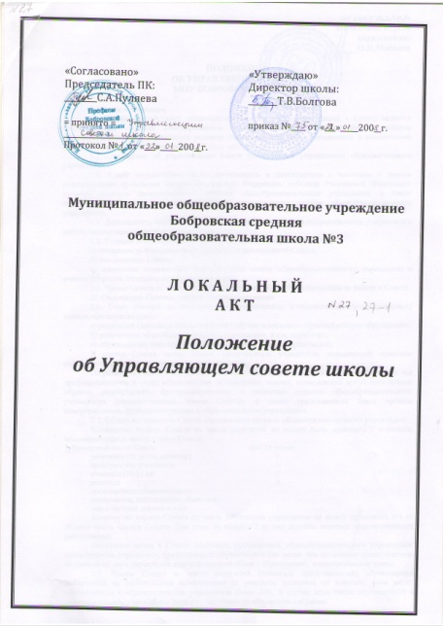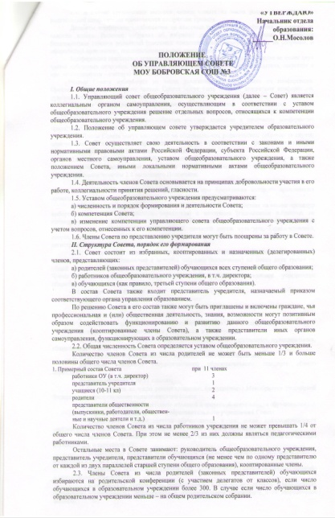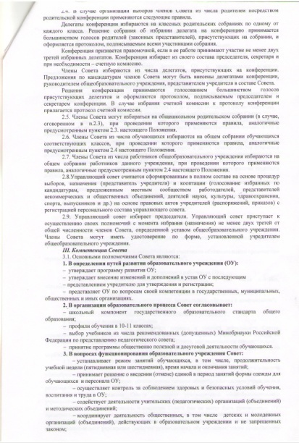

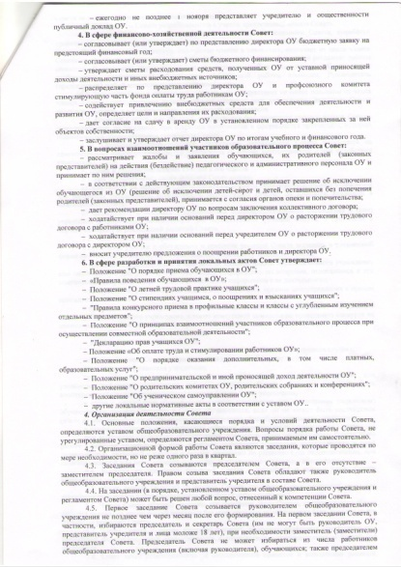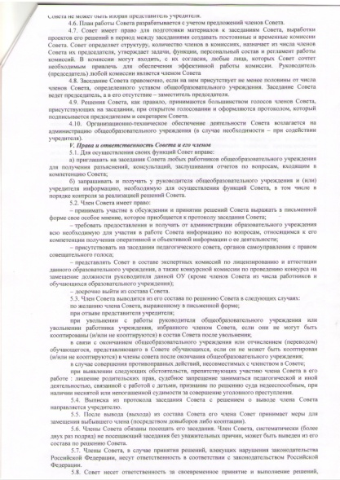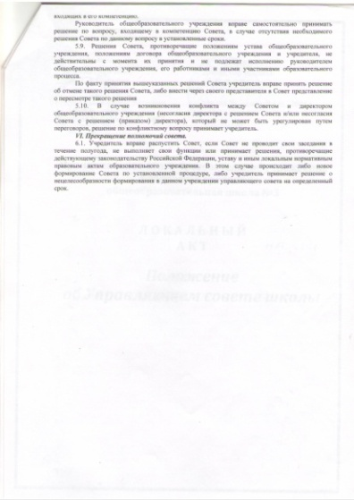

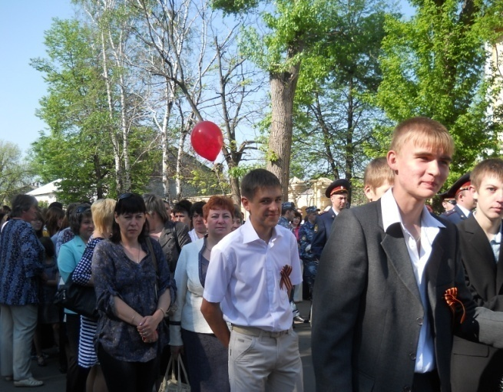
Приложение 8

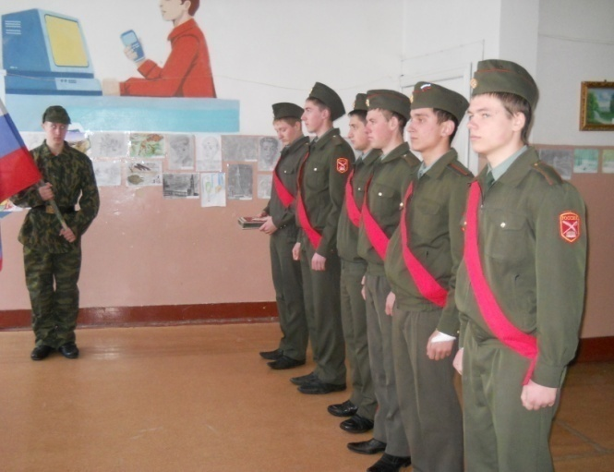
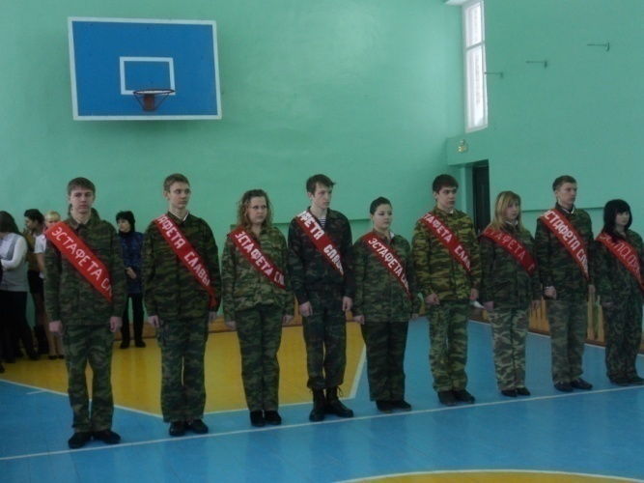
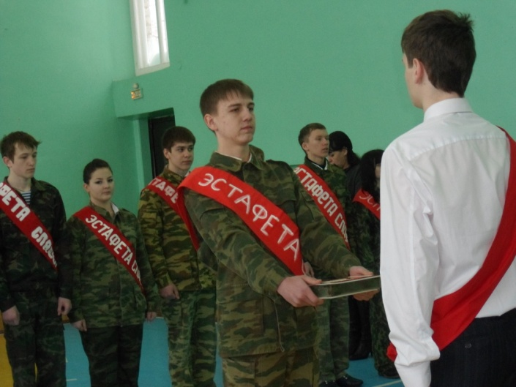
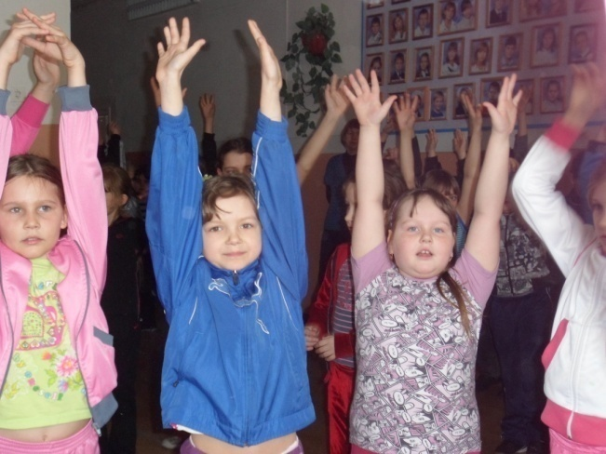

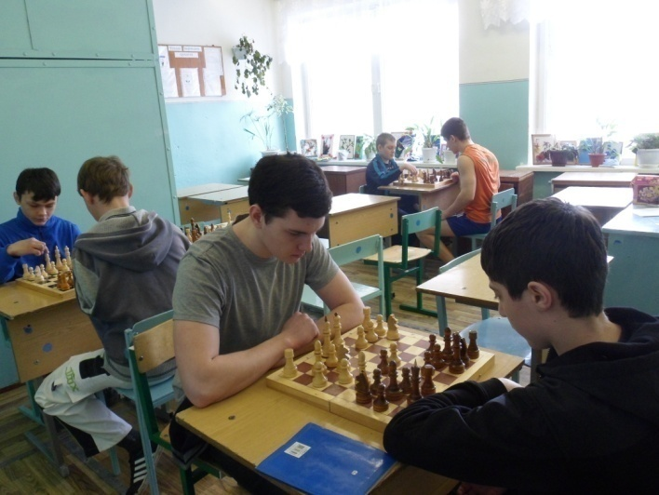
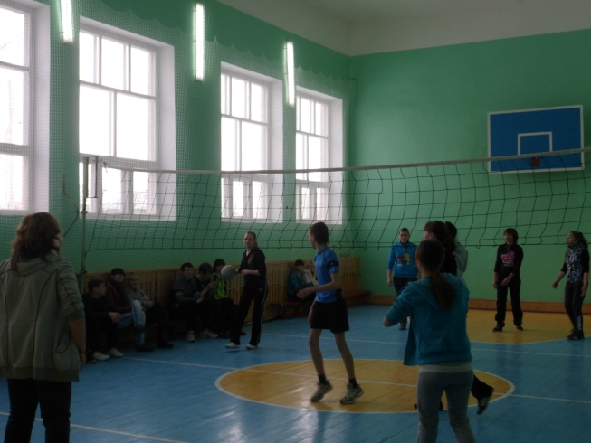

Приложение 9

Газета «Школьная жизнь» (февраль 2016г.)

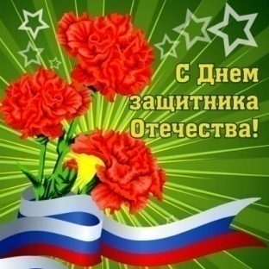
День Защитника Отечества
Стоим мы на посту, повзводно и поротно.
Бессмертны, как огонь.
Спокойны, как гранит.
Мы — армия страны. Мы — армия народа.
Великий подвиг наш история хранит.
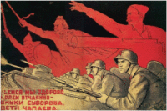
Принято было считать, что 23 февраля 1918 года отряды Красной гвардии одержали свои первые победы под Псковом и Нарвой над регулярными войсками Кайзеровской Германии. Вот эти первые победы и стали «Днем рождения Красной Армии».
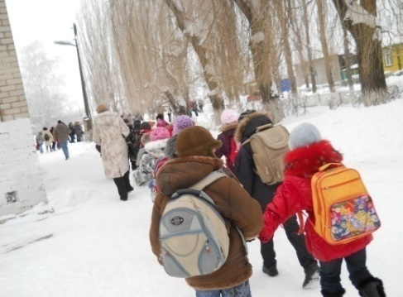
В 1922 году эта дата была официально объявлена Днем Красной Армии. Позднее 23 февраля ежегодно отмечался в СССР как всенародный праздник — День Советской Армии и Военно-Морского Флота. После распада Советского Союза дата была переименована в День защитника Отечества.
С 1946 года праздник стал называться Днем Советской Армии и Военно-Морского Флота.
Для некоторых людей праздник 23 февраля остался днем мужчин, которые служат в армии или в каких-либо силовых структурах. Тем не менее, большинство граждан России и стран бывшего СССР склонны рассматривать День защитника Отечества не столько, как годовщину великой победы или День Рождения Красной Армии, сколько, как День настоящих мужчин. Защитников в самом широком смысле этого слова.
Учебно-практическое занятие
по эвакуации
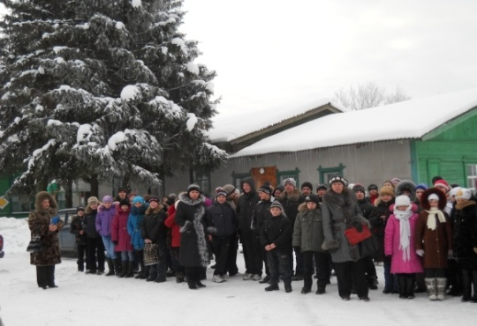
3 февраля 2016г. в МКОУ БСОШ №3 прошло учебно-тренировочное занятие по эвакуации учащихся и сотрудников из здания школы на случай возникновения ЧС.
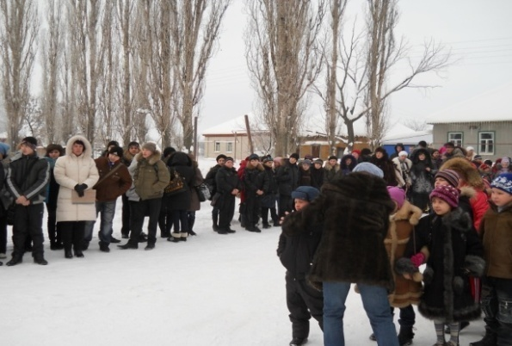

Эвакуация прошла организованно, в установленное по нормативу время.
В рамках месячника военно-патриотического воспитания был проведен конкурс

рисунков, посвященных Дню защитника Отечества, по результатам которого победителями стали:
- Танчук Дарья, 6 класс
- Аверкиева Полина, 6 класс
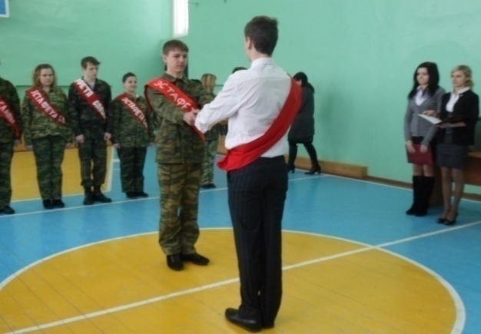
- Круглова Анастасия, 8 класс
- Прудникова Юлия, 9а класс
Поздравляем победителей!

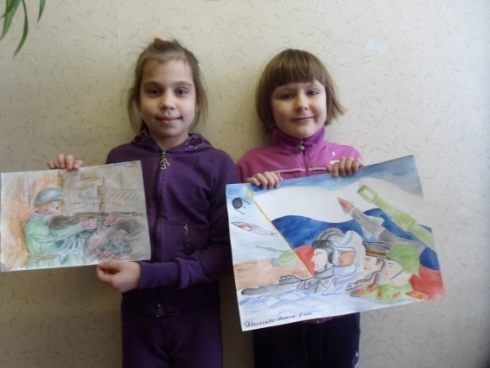

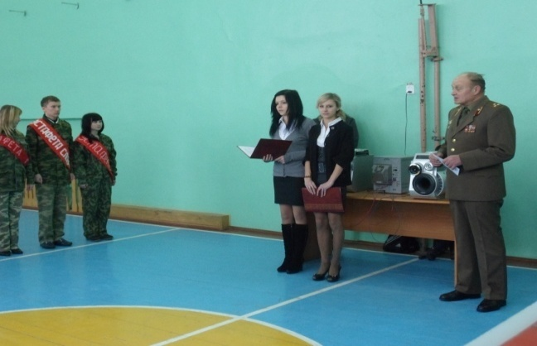
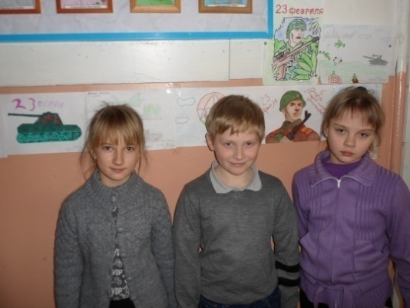

Эстафета «Слава»
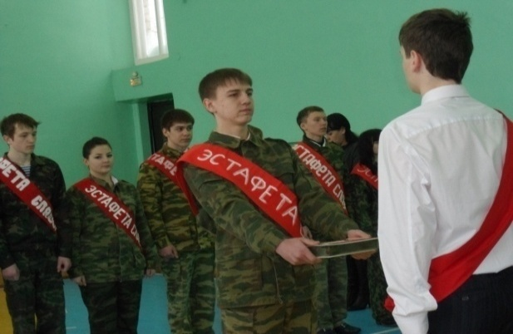
Есть традиции, соблюдать которые является гражданским долгом каждого живущего в нашей стране человека. Они возникли, как дань преклонения и уважения памяти отцов и дедов, проливших кровь, защищая нашу родину.
Одной из таких традиций является эстафета «Слава», связанная с передачей из одного учебного заведения района в другое шкатулки с землей с обагренного кровью защитников Сталинграда Мамаева кургана. Вот уже 44 года вместе с землей передают поколения школьников друг другу память о тех, кто не пожалел своих жизней, защищая страну от вражеских захватчиков. Это событие обычно приурочивается ко дню окончания Сталинградской битвы, а так же к празднованию Дня защитников Отечества.
В 10 часов утра 17 февраля 2016г. в здании нашей Бобровской школы №3 было по-праздничному шумно. Учащиеся ожидали прибытия делегации из Бобровской школы №1, которые должны были привезти шкатулку с землей с Мамаева кургана.

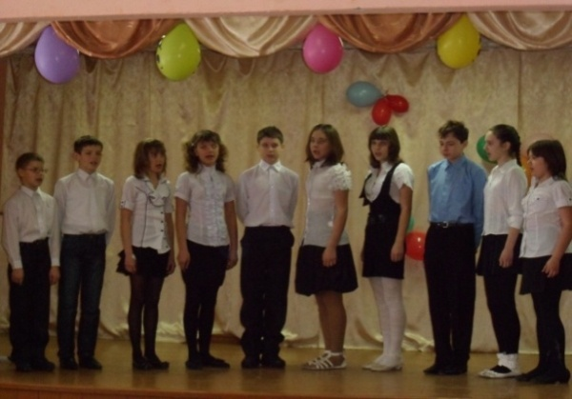
Этому событию был посвящен митинг, организованный сразу же по прибытии гостей. На нем выступили ветераны Великой отечественной войны – Н.В. Степанов и В. Ф. Капустин.
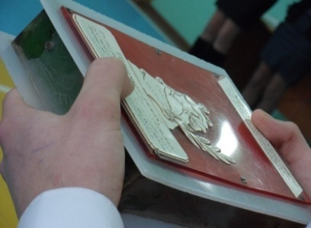
После чего в окружении почетного караула учащихся реликвия была выставлена на всеобщее обозрение в фойе школы, где каждый имел возможность её увидеть.

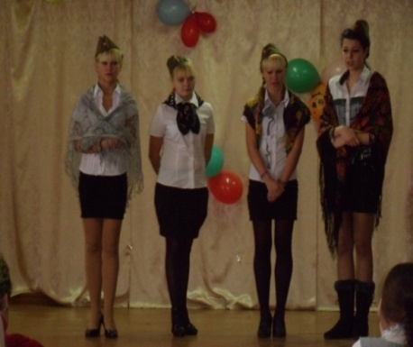

После линейки были проведены конкурсы стихов и песен, посвященных Дню защитников Отечества.
А 18 февраля была продолжена эстафета Славы, и уже наших учащихся со шкатулкой со священной землей принимало профессиональное училище №43.
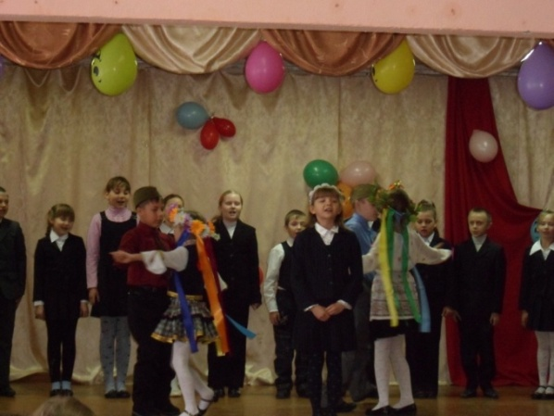
Как хорошо, что в нашем обществе поддерживаются, такие патриотические традиции, они делают нерушимой связь поколений, и не дают забывать о тех, кто не пожалел жизни, защищая Россию.
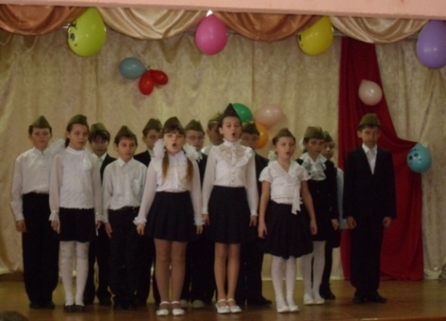
Конкурс
военно-патриотической песни

17 февраля 2016г. прошел конкурс военно-патриотической песни, в ходе которого были исполнены песни «Первым делом самолеты», «Смуглянка», «Рота раз», «Десантный батальон», «Солдат молоденький», «Журавли», «Москвичи», «Ах, эти тучи».
Поздравляем победителей конкурса!
I место: 2, 3, 8 классы
II место: 1, 4а, 6 классы
III место: 5, 7а, 7б классы
Поздравляем с ПРАЗДНИКОМ
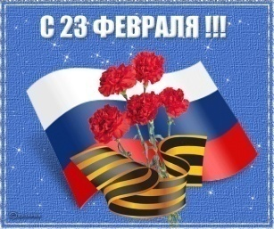
ветеранов ВОВ, участников боевых действий в Афганистане и Чечне и будущих защитников Отечества!
Желаем всем здоровья,
успехов, мира и счастья!
Пусть как можно больше
светлых и радостных дней ожидает
Вас впереди!
Совет старшеклассников

Приложение 10
Результаты школьных олимпиад.

Предмет | Общее количество участников  школьного этапа | Количество участников школьного этапа  по классам
 |  | 3-4 класс | 5-6 класс | 7-8  класс | 9  класс | 10 класс | 11 класс
Русский язык | 95 | 20 | 25 | 40 | 10 | --- | ---
Литература | 95 | 20 | 25 | 40 | 10 | --- | ---
Английский язык | 85 | 20 | 25 | 40 | --- | --- | ---
Французский язык | --- | --- | --- | --- | --- | --- | ---
Немецкий язык | 5 | --- | --- | --- | 5 | --- | ---
Математика | 95 | 20 | 25 | 40 | 10 | --- | ---
Информатика | 75 | --- | 25 | 40 | 10 | --- | ---
Физика | 50 | --- | --- | 40 | 10 | --- | ---
Химия | 20 | --- | --- | 10 | 10 | --- | ---
Биология | 95 | 20 | 25 | 40 | 10 | --- | ---
Экология | 75 | --- | 25 | 40 | 10 | --- | ---
География | 75 | --- | 25 | 40 | 10 | --- | ---
История | 75 | --- | 25 | 40 | 10 | --- | ---
Обществознание | 75 | --- | 25 | 40 | 10 | --- | ---
Право | 10 | --- | --- | --- | 10 | --- | ---
Технология | 95 | 20 | 25 | 40 | 10 | --- | ---
Экономика | --- | --- | --- | --- | --- | --- | ---
Астрономия | --- | --- | --- | --- | --- | --- | ---
ВСЕГО | 1020 | 120 | 275 | 490 | 135 | --- | ---

Приложение 11

Участие в спартакиаде школьников.

Вид спорта | Призовые места
Кросс | II
Футбол | IV
Волейбол (юноши /девушки) | III/III
Шахматы | IV
Гандбол (юноши / девушки) | III/II
Пионербол | I
Минифутбол | IV
Баскетбол (юноши / девушки) | V/II
Лыжи | III
Теннис | IV

Приложение 12

Мониторинг качества обученности.

Итоговые результаты по предмету

четверть | класс | Всего уч-ся | 5 | 4 | 3 | 2 | Ср.  балл | % качес. | %  неусп. | СОУ

Приложение 13

Административные контрольные работы

Сроки | Класс | Всего  уч-ся | Вып.  раб. | 5 | 4 | 3 | 2 | Ср.  балл | %  кач. | % неусп.

Приложение 14
НАЧАЛЬНОЕ ОБЩЕЕ ОБРАЗОВАНИЕ

1 класс
Предметные области |  | Учебные предметы | Количество часов в неделю по четвертям |  |  | Количество часов в год по четвертям |  |  | Всего
 |  |  | I | II | III-IV | I | II | III-IV
Обязательная часть
Филология | Русский язык |  | 5 | 5 | 5 | 45 | 35 | 85 | 165
 | в т. ч. внутри-предметный модуль «Чистописание» |  |  |  |  |  |  |  | 33
 | Литературное чтение |  | 3 | 4 | 4 | 27 | 28 | 68 | 123
 | в т. ч. внутри-предметный модуль «Внеклассное чтение» |  |  |  |  |  |  |  | 25
 | Иностранный язык |  | 0 | 0 | 0 | 0 | 0 | 0 | 0
Математика и информатика | Математика |  | 4 | 4 | 4 | 36 | 28 | 68 | 132
Обществознание и естествознание | Окружающий мир |  | 0 | 2 | 2 | 0 | 14 | 34 | 48
Основы религиозных культур и светской этики | Основы православ-ной культуры |  | 0 | 0 | 0 | 0 | 0 | 0 | 0
Искусство | Музыка |  | 0,5 | 1 | 1 | 4,5 | 7 | 17 | 28,5
 | в т. ч. внутри-предметный модуль «Музыкальная шкатулка» |  |  |  |  |  |  |  | 6
 | Изобразительное искусство |  | 0,5 | 1 | 1 | 4,5 | 7 | 17 | 28,5
 | в т. ч. внутри-предметный модуль «Волшебная кисточка» |  |  |  |  |  |  |  | 6
Технология | Технология |  | 1 | 1 | 1 | 9 | 7 | 17 | 33
 | в т. ч. внутри-предметный модуль «Мир аппликации» |  |  |  |  |  |  |  | 7
Физическая культура | Физическая культура |  | 1 | 3 | 3 | 9 | 21 | 51 | 81
 | в т. ч. внутри-предметный модуль «Подвижные игры» |  |  |  |  |  |  |  | 16
Итого |  |  | 15 | 21 | 21 | 135 | 147 | 357 | 639
Максимально допустимая недельная нагрузка |  |  | 15 | 21 | 21 | 135 | 147 | 357 | 639

2 - 4 классы
Предметные области | Учебные предметы | Классы, количество часов в неделю |  |  | Классы, количество часов в год |  |  |  | Всего
 |  | 2 | 3 | 4а | 2 |  | 3 | 4а
Обязательная часть

Филология | Русский язык | 5 | 5 | 5 |  | 175 | 175 | 175 | 525
 | в т. ч. внутри-  предметный модуль «Чистописание» |  |  |  |  | 35 | 35 | 35 | 105
 | Литературное чтение | 5 | 5 | 5 |  | 175 | 175 | 175 | 525
 | в т. ч. внутри-предметный модуль «Внеклассное чтение» |  |  |  |  | 35 | 35 | 35 | 105
 | Иностранный язык | 2 | 2 | 2 |  | 70 | 70 | 70 | 210
 | в т. ч. внутри-предметный модуль «Мир английских сказок» |  |  |  |  | 14 |  |  | 14
 | в т. ч. внутри-предметный модуль «Путешествие по Лондону» |  |  |  |  |  | 14 |  | 14
 | в т. ч. внутри-предметный модуль «Известные английские люди» |  |  |  |  |  |  | 14 | 14
Математика и информатика | Математика | 5 | 5 | 5 |  | 175 | 175 | 175 | 525
 | в т. ч. внутри-предметный модуль «Занимательная математика» |  |  |  |  | 35 | 35 | 35 | 105
Обществознание и естествознание | Окружающий мир | 2 | 2 | 2 |  | 70 | 70 | 70 | 210
Основы религиозных культур и светской этики | Основы православной культуры | 0 | 0 | 0,5 |  | 0 | 0 | 17 | 17,5
Искусство | Музыка | 1 | 1 | 1 |  | 35 | 35 | 35 | 105
 | в т. ч. внутри-предметный модуль «Музыкальная шкатулка» |  |  |  |  | 7 | 7 | 7 | 21
 | Изобразительное искусство | 1 | 1 | 1 |  | 35 | 35 | 35 | 105
 | в т. ч. внутри-предметный модуль «Декоративно – прикладное искусство Воронежской области» |  |  |  |  | 7 |  |  | 7
 | в т. ч. внутри-предметный модуль  «Искусство на  улицах моего города» |  |  |  |  |  | 7 |  | 7
 | в т. ч. внутри-предметный модуль «Образы городов Воронежской области» |  |  |  |  |  |  | 7 | 7
Технология | Технология | 1 | 1 | 1 |  | 35 | 35 | 35 | 105
Физическая культура | Физическая культура | 3 | 3 | 3 |  | 105 | 105 | 105 | 315
 | в т. ч. внутри-предметный модуль «Подвижные игры» |  |  |  |  | 21 | 21 | 21 | 63
Итого часов, отведенных на обязательную часть |  | 25 | 25 | 25,5 |  | 875 | 875 | 892,5 | 2642,5
Часть, формируемая участниками образовательного процесса

Мир вокруг нас |  | 1 | 1 | 0,5 |  | 35 | 35 | 17,5 | 87,5
Итого часов, отведенных на часть, формируемую участниками образовательного процесса |  | 1 | 1 | 0,5 |  | 35 | 35 | 17,5 | 87,5
Итого |  | 26 | 26 | 26 |  | 910 | 910 | 910 | 2730
Максимально допустимая недельная нагрузка |  | 26 | 26 | 26 |  | 910 | 910 | 910 | 2730

ОСНОВНОЕ ОБЩЕЕ ОБРАЗОВАНИЕ
5 класс (ФГОС)

Предметные области | Учебные предметы | Количество часов в неделю | Всего
Обязательная часть
Филология | Русский язык | 5 | 175
 | в т. ч. внутрипредметный модуль «Пишем, читаем, думаем» |  | 52
 | Литература | 3 | 105
 | в т. ч. внутрипредметный модуль «Литературный калейдоскоп» |  | 31
 | Иностранный язык | 3 | 105
 | в т. ч. внутрипредметный модуль «Культура и традиции англоязычных стран» |  | 31
Математика и информатика | Математика | 5 | 175
 | в т. ч. внутрипредметный модуль «Решение практических задач» |  | 52
 | Алгебра
 | Геометрия
 | Информатика
Общественно – научные предметы | История | 2 | 70
 | в т. ч. внутрипредметный модуль «Культура древнего мира» |  | 20
 | Обществознание | 1 | 35
 | в т. ч. внутрипредметный модуль «Проблемы становления личности» |  | 10
 | География | 1 | 35
 | в т. ч. внутрипредметный модуль «Удивительное вокруг нас - атмосфера» |  | 10
Основы духовно – нравственной культуры народов России | Основы духовно – нравственной культуры народов России | 0,5 | 17,5
Естественно – научные предметы | Физика
 | Химия
 | Биология | 1 | 35
 | в т. ч. внутрипредметный модуль «Я - исследователь» |  | 21
Искусство | Музыка | 1 | 35
 | в т. ч. внутрипредметный модуль «Нам все пути открыты» |  | 10
 | Изобразительное искусство | 1 | 35
 | в т. ч. внутрипредметный модуль «Народные промыслы нашего края» |  | 10
Технология | Технология | 2 | 70
 | в т. ч. внутрипредметный модуль «Бисероплетение» |  | 10
 | в т. ч. внутрипредметный модуль «За страницами учебника «Технология»» |  | 10
Физическая культура и Основы безопасности жизнедеятельности | Основы безопасности жизнедеятельности
 | Физическая культура | 3 | 105
 | в т. ч. внутрипредметный модуль «Подвижные игры» |  | 31
Итого |  | 28,5 | 997,5
Часть, формируемая участниками образовательного процесса |  |  |  |  |  |  |  |  |  | 799
Информатика |  | 1 | 35
Биология |  | 1 | 35
Культура общения |  | 0,5 | 17,5
Основы безопасности жизнедеятельности |  | 0,5 | 17,5
Робототехника |  | 0,5 | 17,5
Итого |  | 3,5 | 122,5
Максимально допустимая недельная нагрузка |  | 32 | 1120
Внеурочная деятельность (кружки, секции, проектная деятельность и др.)

6 – 9а классы

Учебные предметы | Количество часов в неделю |  |  |  |  | Всего
 | 6 | 7а | 7б | 8 | 9а
Федеральный компонент
Русский язык | 6 | 4 | 4 | 3 | 2 | 19
Литература | 2 | 2 | 2 | 2 | 3 | 11
Иностранный язык | 3 | 3 | 3 | 3 | 3 | 15
Математика | 5 | 5 | 5 | 5 | 5 | 25
Информатика и ИКТ | - | - | - | 1 | 2 | 3
История | 2 | 2 | 2 | 2 | 2 | 10
Обществознание | 1 | 1 | 1 | 1 | 1 | 5
География | 1 | 2 | 2 | 2 | 2 | 9
Физика | - | 2 | 2 | 2 | 2 | 8
Химия | - | - | - | 2 | 2 | 4
Биология | 1 | 2 | 2 | 2 | 2 | 9
Искусство (музыка и ИЗО)  Искусство (Музыка)  Искусство (ИЗО) | 1  1 | 1  1 | 1  1 | 1 | 1 | 8
Технология | 2 | 2 | 2 | 1 | - | 7
Физическая культура | 3 | 3 | 3 | 3 | 3 | 15
Основы безопасности жизнедеятельности | - | - | - | 1 | - | 1
Итого | 28 | 30 | 30 | 31 | 30 | 149
Региональный компонент
Информатика и ИКТ | 1 | 1 | 1 | - | - | 3
Краеведение | 1 | 1 | 1 | 1 | 1 | 5
Основы безопасности жизнедеятельности | 0,5 | 0,5 | 0,5 | - | - | 1,5
Культура общения | 0,5 | 0,5 | 0,5 | 0,5 | 0,5 | 2,5
Итого | 3 | 3 | 3 | 1,5 | 1,5 | 12
Компонент образовательного учреждения
Учебные предметы
Основы безопасности жизнедеятельности |  |  |  |  | 1 | 1
Биология | 1 |  |  |  |  | 1
География | 1 | 1 | 1 |  |  | 3
Черчение |  |  |  | 1 |  | 1
Технология |  |  |  | 1 |  | 1
Факультативные занятия
Основы православной культуры |  | 0,5 |  | 0,5 |  | 1
Серебряная бита |  | 0,5 | 0,5 |  |  | 1
Меткий стрелок |  |  | 0,5 |  |  | 0,5
Первый ручей |  |  |  | 1 |  | 1
Элективные курсы
Война в истории России 20 века |  |  |  |  | 0,5 | 0,5
Страны мира |  |  |  |  | 0,5 | 0,5
Нормы русского литературного языка как основа речевой культуры |  |  |  |  | 0,5 | 0,5
Параметры в математике |  |  |  |  | 0,5 | 0,5
Профориентация:  Выбор профессии  Я познаю мир |  |  |  |  | 1  0,5 | 1  0,5
Итого | 2 | 2 | 2 | 3,5 | 4,5 | 14
Предельно допустимая учебная нагрузка (требования СанПин) | 33 | 35 | 35 | 36 | 36 | 175

СПЕЦИАЛЬНОЕ (КОРРЕКЦИОННОЕ) ОБРАЗОВАНИЕ VIII ВИДА

Общеобразовательные области | Число учебных часов в неделю
 | младшие |  |  |  | старшие
 | I | II | III | IV | V | VI | VII | VIII | IX
I
Общеобразовательные курсы
Чтение и развитие речи | 5 | 5 | 5 | 4 | 4 | 4 | 3 | 3 | 3
Письмо и развитие речи | 5 | 5 | 5 | 5 | 5 | 4 | 4 | 4 | 4
Математика | 5 | 5 | 6 | 6 | 6 | 6 | 5 | 5 | 4
Природа
Природоведение |  |  |  |  | 2
Биология |  |  |  |  |  | 2 | 2 | 2 | 2
География |  |  |  |  |  | 2 | 2 | 2 | 2
Обществознание
История Отечества |  |  |  |  |  |  | 2 | 2 | 2
Обществознание |  |  |  |  |  |  |  | 1 | 1
Искусство
Изобразительное искусство | 1 | 1 | 1 | 1 | 1 | 1 | 1
Музыка и пение | 1 | 1 | 1 | 1 | 1 | 1 | 1 | 1
Физкультура | 2 | 2 | 2 | 2 | 2 | 2 | 2 | 2 | 2
II
Трудовая подготовка
Трудовое обучение | 2 | 2 | 2 | 4
Профессионально - трудовое обучение |  |  |  |  | 6 | 8 | 10 | 12 | 14
Трудовая практика (в днях) |  |  |  |  | 10 | 10 | 10 | 20 | 20
III
Коррекционная подготовка
а) коррекционные курсы
Развитие устной речи на основе изучения предметов и явлений окружающей действительности | 1 | 1 | 2 | 2
Социально - бытовая  ориентировка (СБО) |  |  |  |  | 1 | 2 | 2 | 2 | 2
Ритмика | 1 | 1 | 1 | 1
б) обязательные и индивидуальные и групповые коррекционные занятия | 2 | 2 | 2 | 2 | 1 | 1 | 1
Итого: обязательная нагрузка учащегося | 24 | 25 | 27 | 28 | 29 | 33 | 35 | 36 | 36
Факультативные занятия |  |  |  |  | 2 | 2 | 2 | 2 | 2
Всего: максимальная  нагрузка учащегося | 24 | 25 | 27 | 28 | 31 | 35 | 37 | 38 | 38

Приложение 15

ДОПОЛНИТЕЛЬНОЕ ОБРАЗОВАНИЕ

ПЛАН ВНЕУРОЧНОЙ ДЕЯТЕЛЬНОСТИ

1-4 классы (ФГОС)

Направление | Количество часов в неделю
Спортивно-оздоровительное направление | 12
Секция «ОФП» | 4
Секция «Шахматы» | 1
Секция «Лыжи» | 4
Секция «Футбол» | 2
Секция «Теннис» | 1
Социальное направление | 15
Кружок «Проектная деятельность» | 2
Кружок «Школа общения» | 2
Кружок «Школа школьника» | 4
Кружок «Правильное и полезное питание» | 4
Кружок «Сам себе архитектор» | 3
Духовно-нравственное направление | 10
Кружок «О прошлом память сохраним» | 4
Кружок «Моя малая Родина» | 4
Кружок «Народные истоки» | 2
Общеинтеллектуальное направление | 9
Кружок «Говорим правильно» | 1
Кружок «Тропинка к своему Я» | 2
Кружок «Робототехника» | 1
Кружок «Удивительный микроскоп» | 1
Кружок Волшебный мир книги» | 4
Общекультурное направление | 19
Кружок «Начинающий фотограф» | 1
Кружок «Вокальное пение» | 4
Музыкальная студия | 4
Танцевальная студия | 4
Кружок «Сделай сам» | 2
Кружок «Юный художник» | 4
Кружок «Ремесла и промыслы Воронежского края» | 4

5 класс (ФГОС)

Направление | Количество часов в неделю
Спортивно-оздоровительное направление | 3
Секция «Шахматы» | 1
Секция «Лыжи» | 1
Секция «Теннис» | 1
Социальное направление | 3
Кружок «Проектная деятельность» | 1
Кружок «Школа общения» | 1
Кружок «Правильное и полезное питание» | 1
Духовно-нравственное направление | 3
Кружок «О прошлом память сохраним» | 1
Кружок «Моя малая Родина» | 1
Кружок «Народные истоки» | 1
Общеинтеллектуальное направление | 4,5
Кружок «Астрономия» | 1
Кружок «Тропинка к своему Я» | 1
Кружок «Робототехника» | 0,5
Кружок «Удивительный микроскоп» | 1
Кружок Волшебный мир книги» | 1
Кружок «Юный журналист» | 1
Общекультурное направление | 10
Кружок «Начинающий фотограф» | 1
Кружок «Вокальное пение» | 1
Музыкальная студия | 1
Танцевальная студия | 1
Кружок «Сделай сам» | 1
Кружок «Юный художник» | 1
Кружок «Ремесла и промыслы Воронежского края» | 1
Кружок «Культура питания» | 1
Кружок кройки и шитья | 1
Кружок вязания | 1

6 – 9 классы

Направление | Количество часов в неделю
научно-техническое | 2
спортивно-техническое
физкультурно-спортивное | 4
художественно- эстетическое | 3
эколого-биологическое | 1
военно-патриотическое | 1
социально-педагогическое
культурологическое | 1
естественно - научное | 1
туристско-краеведческое | 1

Приложение 16

Охват учащихся дополнительным образованием.

Приложение 17

Охват учащихся дополнительным образованием в МКОУ.
Приложение 18

Соотношение доли детей, имеющих отклонения в здоровье.

Приложение 19

Динамика роста заболеваемости у дошкольников.
Приложение 20

Количество детей-инвалидов, обучающихся в МКОУ.

Диаграмма 5. Количество детей, получивших образование в различных формах.

Диаграмма 6. Количество правонарушений, совершенных несовершеннолетними.

Приложение 21

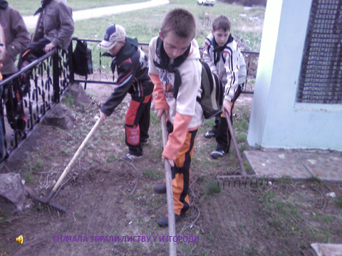

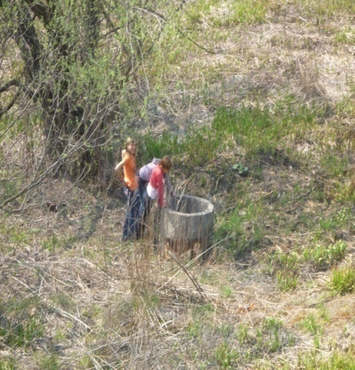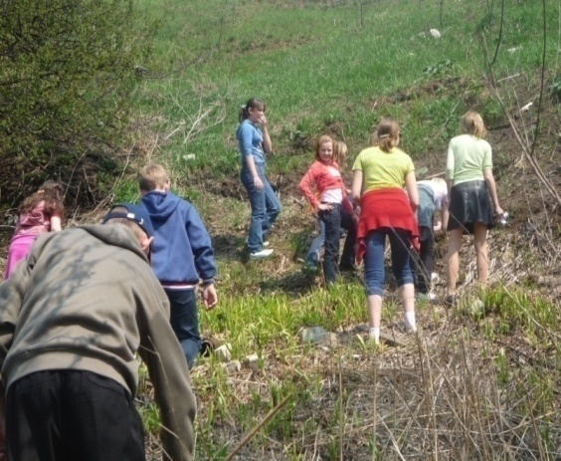

Диаграмма 7. Доля участия в районных олимпиадах.

Приложение 22

Количество мест, занятых в районных олимпиадах.

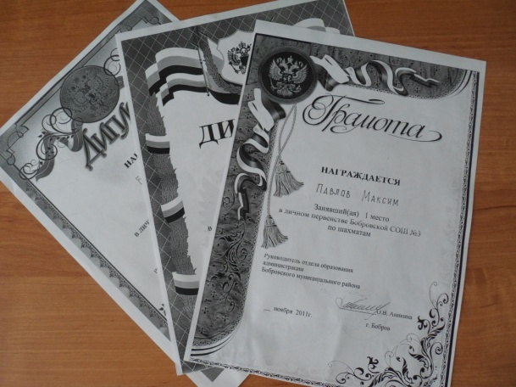
Приложение 23
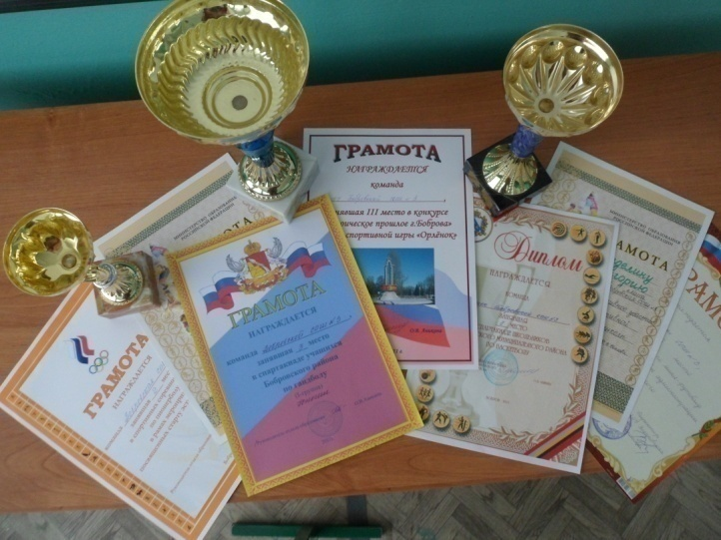

Приложение 24

Образовательный статус педагогов.

Диаграмма 8. Качественный состав педагогов по категориям.

Приложение 25

Охват курсовой подготовкой педагогических кадров.

Диаграмма 9. Стаж работы.

Диаграмма 10. Качество знаний.

Приложение 26

Уровень успеваемости.

Диаграмма 11. Количество выпускников, обучающихся на «хорошо» и «отлично».

Диаграмма 12. Результаты ОГЭ по русскому языку.

Диаграмма 13. Результаты ОГЭ по математике

Диаграмма 14. Результаты Всероссийской проверочной работы.

Поступление выпускников 9-х классов

Острые респираторные заболевания

Заболевания органов зрения

Диаграмма 15. Показатель заболеваемости детей.

Диаграмма 16. Количество призовых мест в конкурсах и соревнованиях
различных уровней.

Диаграмма 17. Участие школы в конкурсах и соревнованиях различных уровней.

Диаграмма 18. Доля расходов на образование в структуре местного бюджета.

Диаграмма 19. Расходы на одного обучающегося.

Диаграмма 20. Доля внебюджетных поступлений в общем объеме финансирования.

